Kastellin koululla on ilo olla mukana Nordplus Junior -projektissa Let Us Bridge Through Cultural Heritage. Projektimme kestää noin 1,5 vuotta ja siinä on mukana oppilaita ja opettajia kolmesta maasta. Omalta koulultamme projektissa on nyt alkuvaiheessa mukana 7 kahdeksasluokkalaista ja 10 yhdeksäsluokkalaista. Kastellin koulun lisäksi mukana ovat Jonava Senamiestis Gymnasium Jonavan kaupungista Liettuasta ja Bygnaðurin á Skúlanum á Giljanesi Färsaarilta.

Ensimmäinen tapaaminen toteutettiin 27.11.-1.12.2023 omalla koulullamme Kastellissa, jolloin molemmista kumppanikouluista saapui vieraaksemme 10 oppilasta opettajineen. Liettualaiset vieraamme saapuivat sunnuntaina 26.11. ja färsaarelaiset seuraavana päivänä.

Ensimmäinen työskentelypäivä alkoi maanantaina 27.11. klo 9.00, jolloin liettualaiset ja oman koulumme projektissa mukana olevat 8.-luokkalaiset kokoontuivat D-saliin tutustumaan toisiinsa. Ensimmäinen Suomi-aiheinen lyhyt esitelmä pidettiin myös heti aloituspäivänä. Ennen lounasta äidinkielen luokassa pidettiin lyhyt suomen kieleen tutustumisen oppituokio, jossa opetettiin vieraillemme tarpeellisia fraaseja, kuten kiitos, anteeksi ja hauska tutustua. Sitten opettaja ohjeisti oppilaita projektitehtävän tekemiseen: Projektitehtävänä on kirjoittaa kansainvälisissä pienissä ryhmissä uusi tarina, jossa hyödynnetään oppilaiden etukäteen lukemista kansansaduista peräisin olevia hahmoja. Jokaisen oli pitänyt valita yksi hahmo, jota aikoi käyttää uudessa tarinassa.

Tiistaina 28.11. Vieraidemme ja omien oppilaidemme työskentelypäivä alkoi tutustumiskierroksella koulullamme. Rehtori Timo Salmi esitteli koulua opettajavieraillemme ja opettaja Outi Aine oppilaille. Tutustumiskierroksen jälkeen oppilaat pelasivat Kahoot-peliä, jonka aiheena oli Nordplus-projektimme osallistujamaat. Oppilaat työskentelivät aamupäivän aikana myös ryhmissä tarinoiden parissa. Lisäksi saimme kuulla ja nähdä myös omien oppilaidemme PowerPoint esityksen tiistaille valitusta Suomi-aiheesta. Iltapäivällä lähdimme luistelemaan Raksilan tekojäälle. Luisteleminen oli monelle täysin uusi kokemus. Oppilaat olivat enimmäkseen erittäin innoissaan ja heitä oli vaikea houkutella jäältä pois ja paluumatkalle kohti koulua.

Keskiviikkona 29.11. Kokoonnuttiin jälleen aamulla D-saliin katsomaan ja kuuntelemaan Suomi-esitystä. Sen jälkeen oppilaat jatkoivat tarinoidensa työstämistä. Lounaan jälkeen lähdimme bussilla maisemareittiä pitkin kohti Nallikaria. Onneksi meri oli jo jäätynyt, joten vieraamme pääsivät kokeilemaan jään päällä kävelemistä. Tekipä joku lumienkelinkin. Oppilaita piti hieman houkutella pois jäältä, jotta pysyimme aikataulussa. Nallikarista bussi vei meidät ensin Oulun torille. Kävimme tutustumassa kauppahalliin ja moni Oulu-aiheinen magneetti, matkamuisto ja tuliainen löytyikin juuri kauppahallista. Kauppahallivierailun jälkeen suuntasimme kohden Ainolan puistoa ja uusia Oulu-kirjaimia, joiden kohdalla otimme ryhmäkuvia. Kuvaushetken jälkeen menimme Pohjois-Pohjanmaan museoon, joka olisi auki enää vuoden loppuun asti. Meillä olikin hyvä onni, että pääsimme vielä tutustumaan paikallishistoriasta kertovaan näyttelyyn. Interiöörit oli paikoin sisustettu jo hyvin jouluisiksi, mikä oli mukavaa.
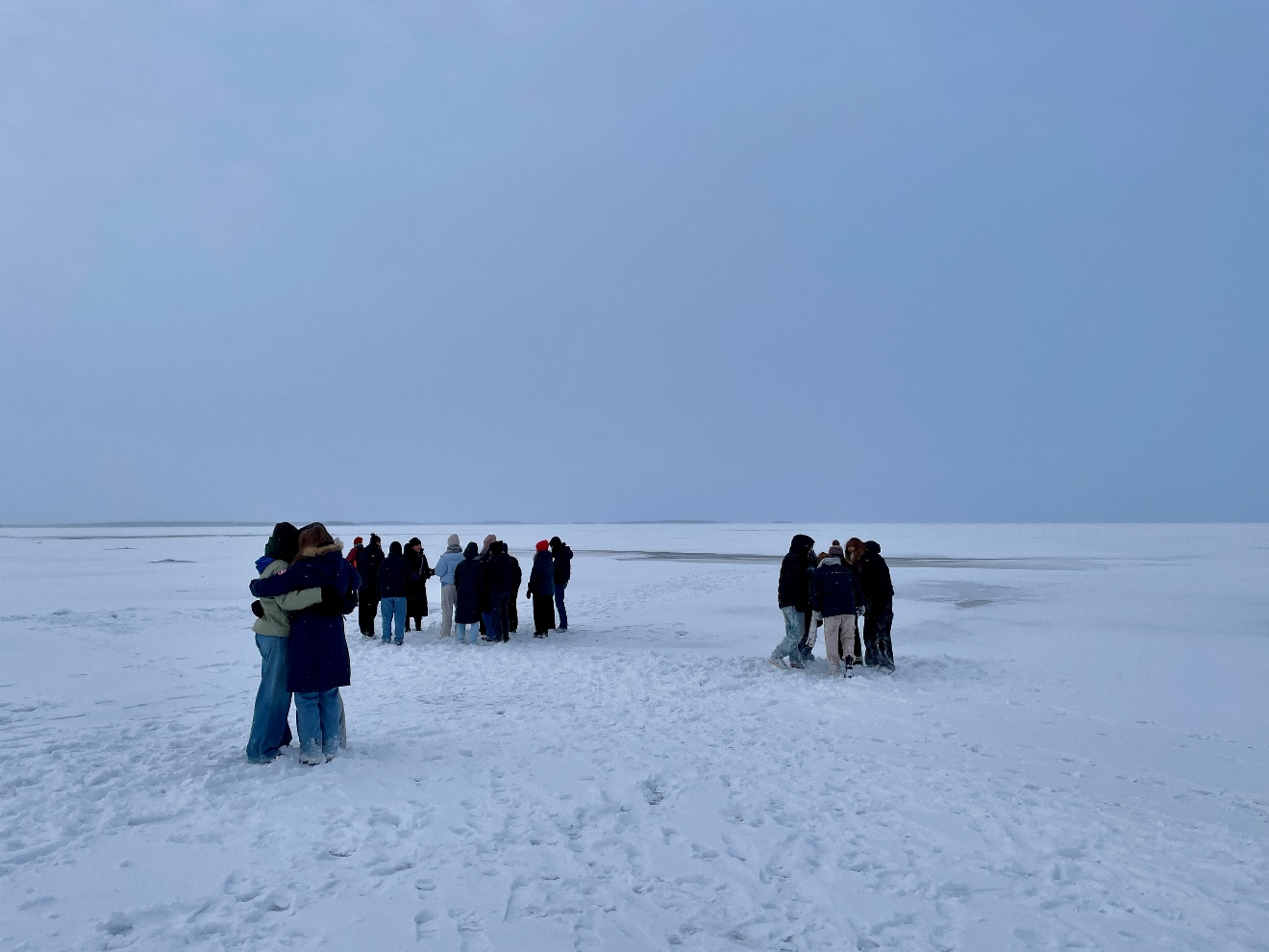

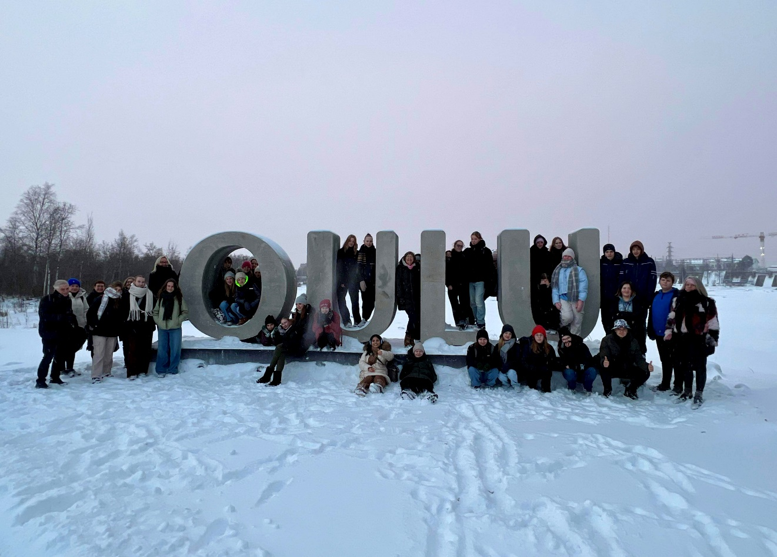
Torstaina 30.11. päivä alkoi Suomi-esityksellä, jonka jälkeen ryhmät viimeistelivät tarinansa ja suunnittelivat esityksensä. Iltapäivällä saimme nähdä ja kuulla, mitä oppilaat olivat saanet aikaan. Tuloksena oli todella kauniita tarinoita.

Perjantaina 31.11 saimme lukea ja kuulla vielä kahden oppilasryhmän tarinat. Aamupäivällä esitettiin myös viimeinen Suomi-esitys. Sen aiheena oli pikkujoulut. Padletiin läheteltiin viikon aikana otettuja kuvia ja kuvia myös katseltiin. Lounaan jälkeen vietimme pikkujouluja D-salissa. Pöydille oli katettu pikkujouluherkkuja, joita oli sekä leivottu oppilaiden toimesta että ostettu kaupasta. Pikkujouluohjelmana oli muun muassa oppilaiden tanssimista, joulupukin vierailu ja lahjojen jako vieraillemme.
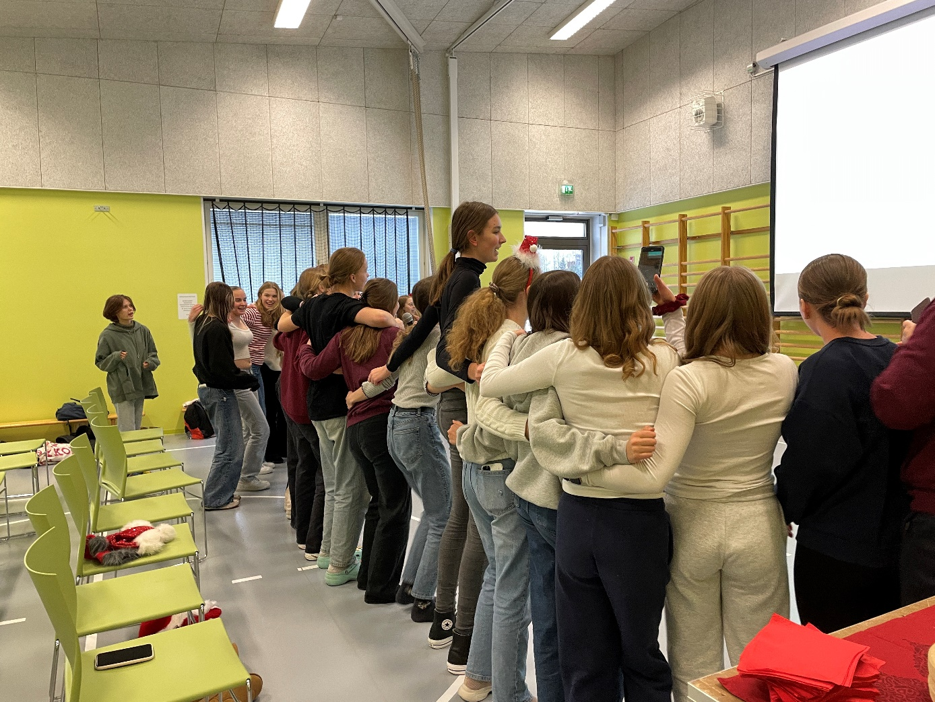

Lauantaina 1.12. vieraat lensivät kotiin ja projektiviikkomme oli ohi.
Lämpimät kiitokset vielä kaikille isäntäperheille, jotka tekivät tästä viikosta mahdollisen.

